
Documentación del Proyecto Final y Diseño de la Solución de Business Intelligence para la Gestión de Ventas usando Azure Databricks

Estudiante | Curso
Manuel Alberto Estrada Carrión | Ingeniería de datos e IA con Databricks

Contenido
1 Presentación completa del contexto empresarial 3
1.1 Introducción de la empresa 3
1.2 Entendimiento de la estrategia empresarial 3
1.3 Areas de enfoque empresarial 4
2 Esquema de participación 4
3 Estrategia de Business Intelligence 5
3.1 Supuestos del modelo 5
3.2 Planificación estratégica 6
3.3 Planificación Táctica 7
3.4 Planificación de la solución 8
3.5 Resultados esperados 8
4 Estrategia de la implementación BI 9
4.1 Arquitectura Lakehouse propuesta 9
4.2 Flujo de procesamiento 9
4.3 Arquitectura del modelo propuesto 10
4.4 Componentes adicionales del modelo 10
5 Implementación de la solución 11
5.1 Recepción de archivos fuente 11
5.2 Ejecución del Job Azure Databricks 11
6 Consumo y visualización de la información 13
6.1 Publicación de la información mediante SQL Warehouse 13
6.2 Consumo de la información en Power BI 13
6.3 Dashboards e indicadores 13

Presentación completa del contexto empresarial

Introducción de la empresa
Adventure Works Cycles es una empresa norteamericana dedicada a la fabricación y comercialización de bicicletas, componentes y accesorios deportivos. La compañía opera a través de una red de tiendas ubicadas en diferentes estados de los Estados Unidos, ofreciendo productos orientados tanto al ciclismo recreativo como al profesional.
Para efectos del presente proyecto, la información comercial de la empresa es utilizada para generar reportes financieros destinados a la sede de análisis en Perú. Por ello, las ventas registradas en dólares estadounidenses (USD) son convertidas a soles peruanos (PEN) utilizando el tipo de cambio oficial del Banco Central de Reserva del Perú (BCRP), permitiendo evaluar el impacto de las variaciones cambiarias sobre los ingresos, costos y márgenes de rentabilidad.
La organización desarrolla sus actividades en la industria de manufactura y comercialización de artículos deportivos, un sector caracterizado por una alta competitividad, variaciones en la demanda y constantes cambios en los costos operativos. En este contexto, la integración y el análisis oportuno de la información resultan fundamentales para optimizar la toma de decisiones, identificar oportunidades de mejora y fortalecer la planificación estratégica del negocio.

Entendimiento de la estrategia empresarial
La estrategia de Adventure Works Cycles se orienta a fortalecer la gestión comercial mediante el aprovechamiento de los datos generados por sus operaciones de ventas. Para ello, la organización busca:
- Automatizar la integración y el procesamiento de la información comercial.
- Reducir los tiempos de preparación de reportes para la toma de decisiones.
- Centralizar la información en una plataforma analítica única y confiable.
- Garantizar la calidad, trazabilidad y consistencia de los datos.
- Generar indicadores oportunos que permitan evaluar el desempeño de ventas, costos y rentabilidad.
Actualmente, la generación de reportes depende de procesos manuales basados en hojas de cálculo y macros de Excel, lo que incrementa el riesgo de errores, dificulta la incorporación de nuevos períodos de información y limita la disponibilidad oportuna de indicadores para el negocio.
En este contexto, la organización plantea migrar hacia una arquitectura Lakehouse sobre Azure Databricks, implementando el enfoque Medallion (Bronze, Silver y Gold) para automatizar el procesamiento de datos, mejorar la gobernanza de la información y proporcionar una base analítica confiable para la construcción de dashboards en Power BI.

Areas de enfoque empresarial
El análisis del negocio se centra en las principales áreas que impactan el desempeño comercial y financiero de Adventure Works Cycles:
- Ventas por tienda y período, para evaluar el comportamiento comercial de cada establecimiento.
- Rentabilidad de los productos, mediante el análisis de ventas, costos y margen de utilidad.
- Desempeño comercial por categoría y producto, identificando los productos con mayor y menor contribución a las ventas.
- Impacto del tipo de cambio (USD/PEN) sobre los ingresos, costos y márgenes financieros.
- Evolución de los indicadores comerciales, permitiendo comparar el desempeño entre distintos períodos.
Estas áreas de análisis proporcionan una visión integral del negocio, facilitando la identificación de tendencias, oportunidades de mejora y el seguimiento de indicadores clave para apoyar la toma de decisiones estratégicas mediante información confiable y actualizada.

Esquema de participación
Sponsor:
Gerencia Comercial – Adventure Works Cycles
Proveedor de datos operativos:
Área Comercial (CRM de ventas)
Proveedor de datos maestros:
Área de Gestión de Productos
Proveedor de datos externos:
Banco Central de Reserva del Perú (BCRP)
Responsable de provisión de:
Archivo de ventas mensuales (formato CSV)
Catálogo de productos
Catálogo de tiendas
Tipo de cambio oficial (API BCRP)
Responsable de reglas de negocio:
Gerencia Comercial y Área Financiera
Habilitador técnico:
Equipo de Ingeniería de Datos / Business Intelligence
Responsable de:
Implementación de la arquitectura Lakehouse (Bronze, Silver y Gold).
Desarrollo del pipeline de ingesta y transformación en Azure Databricks.
Integración del tipo de cambio desde la API del BCRP.
Construcción de la tabla analítica para consumo.
Desarrollo de dashboards e indicadores en Power BI.
Consumidores de la información:
Dirección Comercial
Gerencia de Ventas
Área Financiera
Analistas de Business Intelligence
Gerencia General

Estrategia de Business Intelligence

Supuestos del modelo
Para el diseño del modelo analítico se establecen los siguientes supuestos y lineamientos, los cuales garantizan la consistencia en el procesamiento, integración y análisis de la información:
- La información de ventas es registrada en dólares estadounidenses (USD) y corresponde a las operaciones de las tiendas de Adventure Works Cycles ubicadas en Estados Unidos.
- Para efectos del análisis financiero, los montos son convertidos a soles peruanos (PEN) utilizando el tipo de cambio oficial obtenido mediante la API del Banco Central de Reserva del Perú (BCRP).
- La información de ventas es recibida de forma mensual mediante archivos CSV incrementales.
- Los catálogos de productos y tiendas son considerados datos maestros y se mantienen actualizados para enriquecer la información transaccional.
- Cada registro de venta corresponde a una transacción válida y se encuentra asociado a un producto y a una tienda existente en los catálogos maestros.
- El modelo analítico consolida la información utilizando una arquitectura Medallion (Bronze, Silver y Gold), garantizando la trazabilidad de las transformaciones realizadas.
- La tabla analítica generada constituye la fuente oficial para la construcción de indicadores y dashboards en Power BI.
Estos lineamientos son incorporados en el diseño del modelo de datos y en las reglas de transformación implementadas en Azure Databricks, asegurando la calidad, consistencia y confiabilidad de la información utilizada para el análisis del negocio.

Planificación estratégica

La estrategia de Business Intelligence de Adventure Works Cycles está orientada a transformar los datos operativos en información confiable y oportuna que respalde la toma de decisiones comerciales y financieras. Para ello, se propone la implementación de una arquitectura Lakehouse en Azure Databricks, capaz de integrar, procesar y consolidar la información proveniente de diferentes fuentes de datos.
En este contexto, el modelo analítico actúa como un habilitador estratégico que permite automatizar el procesamiento de la información, mejorar la calidad de los datos y proporcionar indicadores consistentes para el análisis del desempeño del negocio.
Los principales objetivos del modelo de Business Intelligence son:
- Centralizar la información comercial en una única fuente de datos confiable.
- Automatizar el proceso de integración y transformación de la información mediante la arquitectura Medallion (Bronze, Silver y Gold).
- Estandarizar el cálculo de indicadores clave de ventas, costos y rentabilidad.
- Incorporar el tipo de cambio oficial del BCRP para el análisis financiero en soles peruanos.
- Reducir los tiempos de generación de reportes y minimizar errores derivados de procesos manuales.
- Proporcionar una base analítica para la construcción de dashboards interactivos en Power BI que faciliten la toma de decisiones.

Planificación Táctica
Para alcanzar los objetivos definidos en la estrategia de Business Intelligence, se plantea la implementación de las siguientes acciones:
- Integrar la información proveniente de los archivos de ventas, catálogos de productos, tiendas y la API del Banco Central de Reserva del Perú (BCRP).
- Implementar una arquitectura Lakehouse basada en el enfoque Medallion (Bronze, Silver y Gold) para garantizar la calidad y trazabilidad de los datos.
- Automatizar los procesos de ingesta, limpieza, transformación y consolidación de la información mediante Azure Databricks.
- Diseñar una tabla analítica optimizada para el consumo de información en Power BI.
- Definir indicadores clave de desempeño (KPIs), tales como:
  - Ventas totales.
  - Costo de ventas.
  - Margen de rentabilidad.
  - Impuesto (IVA) total.
  - Impacto del tipo de cambio.
- Implementar dashboards interactivos que permitan analizar el desempeño comercial por tienda, producto y período.
Estas acciones permiten disponer de un modelo analítico escalable y confiable, reduciendo la dependencia de procesos manuales y proporcionando información oportuna para la toma de decisiones.

Planificación de la solución
La solución de Business Intelligence propuesta contempla la implementación de una arquitectura Lakehouse sobre Azure Databricks, integrando la información proveniente de archivos de ventas, catálogos maestros (productos y tiendas) y la API del Banco Central de Reserva del Perú (BCRP).
El procesamiento de los datos se realizará mediante la arquitectura Medallion (Bronze, Silver y Gold), permitiendo ejecutar procesos de ingesta, validación, limpieza, transformación y consolidación de la información para generar una tabla analítica optimizada para su consumo.
Asimismo, la solución considera la construcción de dashboards interactivos en Power BI, los cuales facilitarán el análisis de ventas, costos, rentabilidad e impacto del tipo de cambio, proporcionando información confiable y oportuna para apoyar la toma de decisiones.

Resultados esperados
Como resultado de la implementación de la solución de Business Intelligence, se espera disponer de una plataforma analítica que automatice el procesamiento de la información comercial y reduzca la dependencia de procesos manuales.
La solución permitirá:
- Centralizar la información en una única fuente confiable.
- Automatizar la integración y transformación de datos mediante Azure Databricks.
- Mejorar la calidad, consistencia y trazabilidad de la información.
- Reducir los tiempos de generación de reportes comerciales.
- Disponer de indicadores confiables sobre ventas, costos, rentabilidad e impacto del tipo de cambio.
- Facilitar la construcción de dashboards interactivos en Power BI para el seguimiento del desempeño del negocio.
- Brindar información oportuna que apoye la toma de decisiones estratégicas.
En conjunto, estos resultados contribuirán a mejorar la eficiencia del proceso de reportería, incrementar la capacidad analítica de la organización y fortalecer la toma de decisiones basada en datos.

Estrategia de la implementación BI

Arquitectura Lakehouse propuesta
La solución de Business Intelligence se implementa bajo una arquitectura Lakehouse en Azure Databricks, utilizando el enfoque Medallion, el cual organiza el procesamiento de la información en capas progresivas que garantizan la calidad, trazabilidad y disponibilidad de los datos para su posterior análisis.
La primera etapa corresponde a la capa Bronze, donde se realiza la ingesta de la información proveniente de los archivos de ventas mensuales, los catálogos maestros de productos y tiendas, así como del tipo de cambio obtenido mediante la API del Banco Central de Reserva del Perú (BCRP). En esta capa los datos son almacenados preservando su estructura original.
Posteriormente, en la capa Silver, se ejecutan los procesos de depuración y transformación de los datos, incluyendo la eliminación de registros duplicados, validación de formatos, tratamiento de valores nulos, estandarización de tipos de datos e integración de las diferentes fuentes de información.
La capa Gold consolida la información procesada y calcula las métricas de negocio necesarias para el análisis, tales como ventas, costos, IVA, margen de rentabilidad y conversión monetaria utilizando el tipo de cambio oficial. Esta capa constituye la base para la generación de información analítica.
Finalmente, se construye una tabla analítica optimizada para el consumo en Power BI, permitiendo desarrollar dashboards interactivos que facilitan el seguimiento del desempeño comercial, el análisis de rentabilidad y la evaluación del impacto del tipo de cambio sobre los resultados del negocio.

Flujo de procesamiento
El flujo de procesamiento de la solución se estructura en etapas que garantizan la integración, calidad, trazabilidad y disponibilidad de la información a lo largo de todo el proceso analítico.
En la primera etapa se realiza la ingesta de datos, incorporando los archivos de ventas mensuales, los catálogos maestros de productos y tiendas, así como la información del tipo de cambio obtenida mediante la API del Banco Central de Reserva del Perú (BCRP). Estos datos son almacenados en la capa Bronze, preservando su estructura original.
Posteriormente, en la capa Silver, se ejecutan los procesos de validación, limpieza y transformación de los datos. En esta etapa se eliminan registros duplicados, se corrigen inconsistencias, se tratan valores nulos, se estandarizan formatos y se integran las distintas fuentes de información para garantizar la calidad de los datos.
A continuación, la información procesada es consolidada en la capa Gold, donde se calculan las métricas de negocio e indicadores necesarios para el análisis, incluyendo ventas, costos, IVA, margen de rentabilidad y conversión de moneda utilizando el tipo de cambio oficial.
Finalmente, se genera una tabla analítica optimizada para su consumo en Power BI, permitiendo la construcción de dashboards interactivos que facilitan el análisis del desempeño comercial y financiero, apoyando la toma de decisiones basada en información confiable y actualizada.

Arquitectura del modelo propuesto

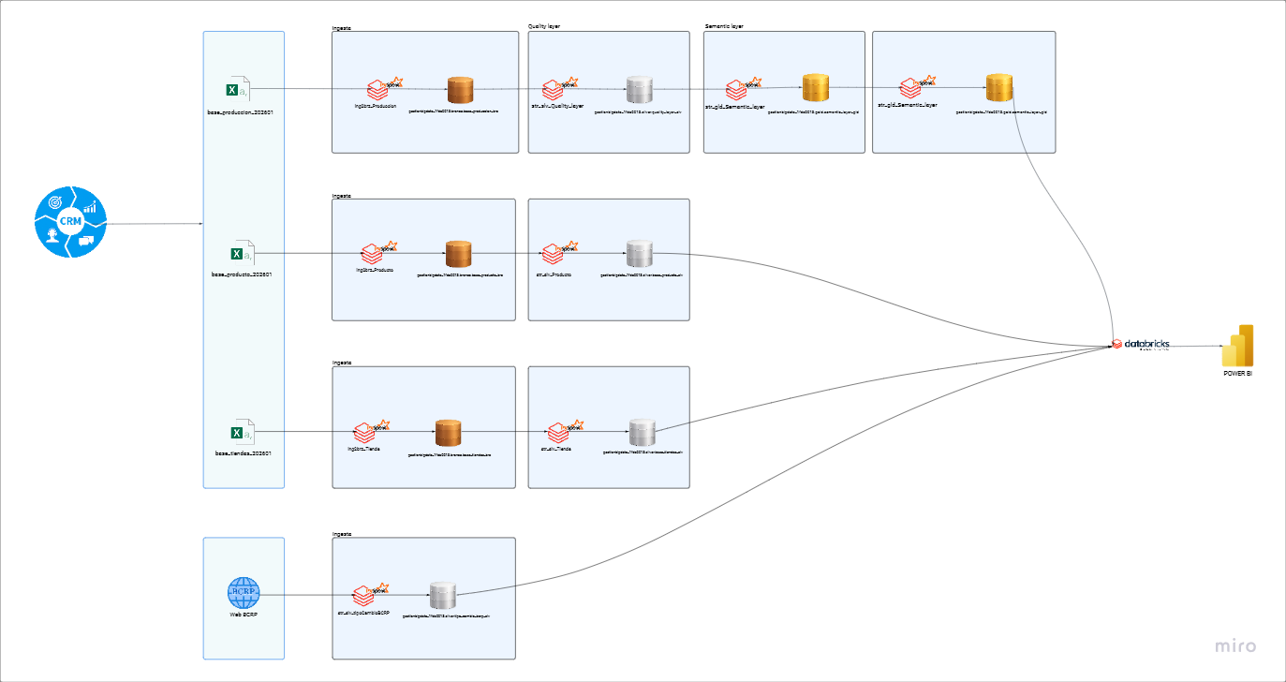

Componentes adicionales del modelo
Como componente adicional del modelo analítico, se incorpora la integración del tipo de cambio oficial obtenido mediante la API del Banco Central de Reserva del Perú (BCRP). Esta información permite convertir los montos registrados en dólares estadounidenses (USD) a soles peruanos (PEN), facilitando el análisis financiero y la evaluación del impacto de las variaciones cambiarias sobre las ventas, costos y márgenes de rentabilidad.
Asimismo, el modelo incorpora los catálogos maestros de productos y tiendas, los cuales enriquecen la información transaccional y permiten realizar análisis por producto, categoría, tienda y período.
Finalmente, se implementa una tabla analítica optimizada para el consumo en Power BI, diseñada para consolidar las métricas e indicadores de negocio calculados en la capa Gold, facilitando la construcción de dashboards interactivos y el análisis del desempeño comercial.

Implementación de la solución

Recepción de archivos fuente
La información utilizada por el modelo analítico es proporcionada por el área de CRM, la cual envía periódicamente los archivos correspondientes a ventas, productos y tiendas en formato CSV.
Para garantizar la correcta ejecución del proceso automatizado, los archivos deben respetar la siguiente nomenclatura:
Archivo | Descripción
base_produccion_YYYYMM.csv | Información transaccional de ventas.
base_producto_YYYYMM.csv | Catálogo maestro de productos.
base_tiendas_YYYYMM.csv | Catálogo maestro de tiendas.
Donde:
- YYYY representa el año de la información.
- MM representa el mes correspondiente.
El período (YYYYMM) es utilizado por el pipeline para identificar el mes de procesamiento y generar el parámetro de fecha que será empleado durante las etapas de transformación y consolidación de la información.
Como parte de las validaciones iniciales, el proceso verifica que los archivos cumplan con la nomenclatura establecida. En caso de detectar nombres diferentes al formato esperado, el pipeline detiene la ejecución y registra el incidente para evitar el procesamiento de información incorrecta.

Ejecución del Job Azure Databricks
El procesamiento de la información es ejecutado mediante un Job de Azure Databricks, el cual automatiza la ejecución secuencial de los notebooks encargados de la ingesta, transformación y consolidación de los datos.
Durante cada ejecución, el Job realiza las siguientes actividades:
- Verificación de archivos fuente.
Se valida la existencia de los archivos base_produccion_YYYYMM.csv, base_producto_YYYYMM.csv y base_tiendas_YYYYMM.csv en el Azure Data Lake Storage Gen2. Asimismo, se verifica que la nomenclatura de los archivos cumpla con el formato establecido.
- Obtención del período de procesamiento.
El pipeline extrae el valor YYYYMM del nombre de los archivos para determinar el período correspondiente, el cual será utilizado durante las transformaciones y la generación de la tabla analítica.
- Ejecución de la capa Bronze.
Se realiza la ingesta de los archivos fuente, preservando la estructura original de la información y almacenándola en formato Delta para garantizar la trazabilidad de los datos.
- Ejecución de la capa Silver.
Se ejecutan las reglas de limpieza y transformación, incluyendo la eliminación de registros duplicados, tratamiento de valores nulos, estandarización de formatos e integración con los catálogos maestros y el tipo de cambio obtenido desde la API del Banco Central de Reserva del Perú (BCRP).
- Ejecución de la capa Gold.
Se calculan las métricas e indicadores de negocio, tales como ventas, costo de ventas, IVA, margen de rentabilidad y conversión monetaria a soles peruanos.
- Generación de la tabla analítica.
Finalmente, el proceso consolida la información en una tabla analítica optimizada para el consumo desde Power BI, permitiendo la construcción de dashboards y reportes para la toma de decisiones.
En caso de que alguno de los archivos requeridos no exista o no cumpla con la nomenclatura definida, el Job finaliza la ejecución y registra el error correspondiente, evitando el procesamiento de información inconsistente.
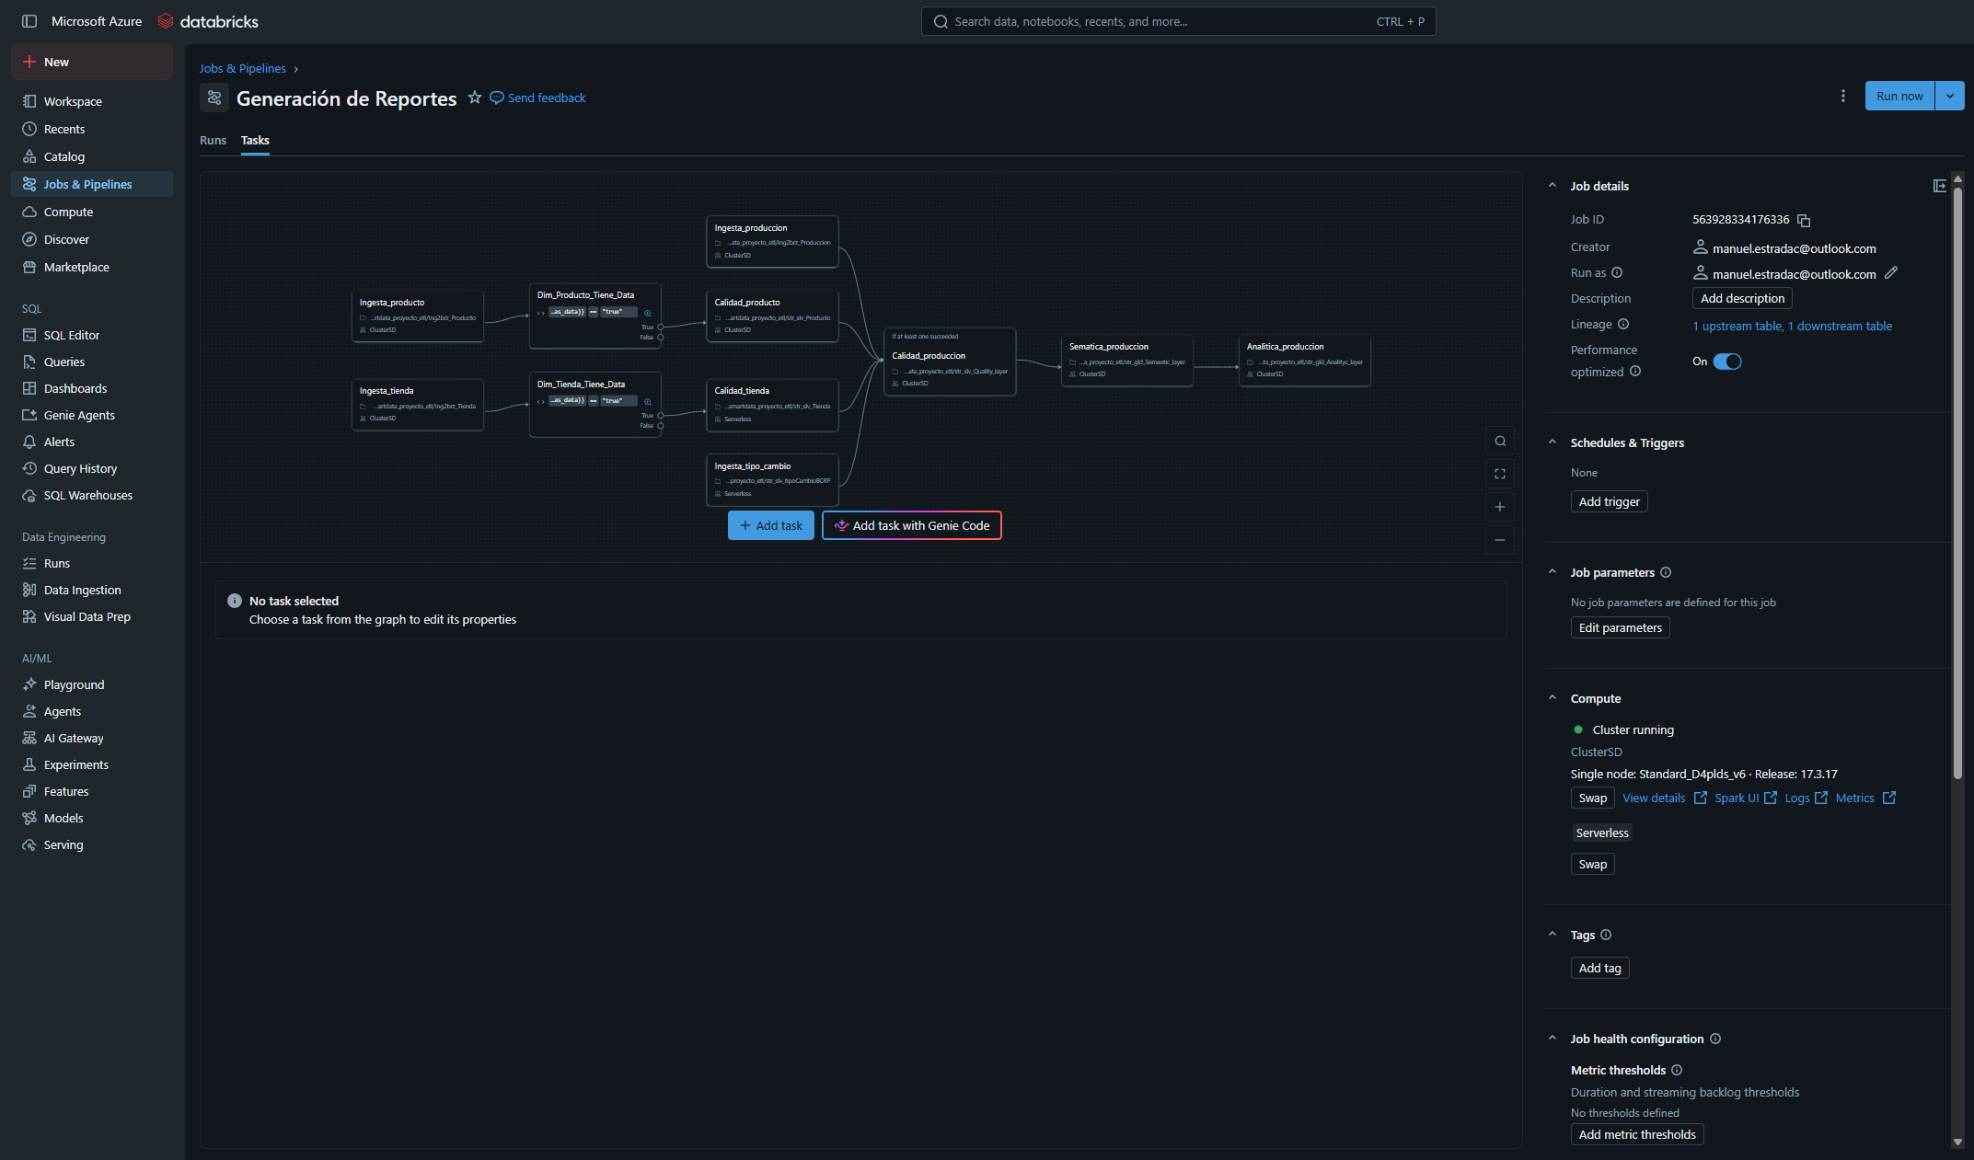

Consumo y visualización de la información

Publicación de la información mediante SQL Warehouse
La información consolidada en la capa Gold analirtica asi como las tablas silver dimensionales son publicadas mediante Azure Databricks SQL Warehouse, el cual proporciona un punto de acceso optimizado para la ejecución de consultas analíticas sobre las tablas Delta generadas durante el procesamiento.
El SQL Warehouse actúa como la capa de acceso a los datos, permitiendo que herramientas de inteligencia de negocios consulten la información sin necesidad de interactuar directamente con los notebooks o con las capas de procesamiento del Lakehouse.
Esta arquitectura desacopla el procesamiento de datos de la capa de consumo, mejorando el rendimiento de las consultas, la escalabilidad y la disponibilidad de la información para los usuarios finales.

Consumo de la información en Power BI
Microsoft Power BI se conecta al Azure Databricks SQL Warehouse mediante su conector nativo, estableciendo una conexión directa con las tablas analíticas publicadas.
A partir de esta conexión se construyen dashboards interactivos que permiten analizar el desempeño comercial de Adventure Works Cycles, facilitando la consulta de indicadores relacionados con ventas, costos, rentabilidad e impacto del tipo de cambio.
Los reportes permiten realizar análisis por período, tienda y producto, proporcionando información confiable y actualizada para apoyar la toma de decisiones.

Dashboards e indicadores
Los dashboards desarrollados en Power BI presentan los principales indicadores del negocio, calculados durante el procesamiento realizado en Azure Databricks.
Entre los indicadores implementados se encuentran:
- Ventas totales.
- Costo de ventas.
- IVA.
- Margen de rentabilidad.
- Tipo de cambio.
- Análisis por tienda.
- Análisis por producto.
- Evolución mensual de las ventas.
La visualización interactiva de estos indicadores permite realizar análisis multidimensionales y facilita la identificación de tendencias, oportunidades de mejora y variaciones en el desempeño comercial.
